DESARROLLO WEB EN

ENTORNO CLIENTE

AE2 - AJAX

GRADO SUPERIOR DE DESARROLLO DE APLICACIONES WEB

UNIR FP - CURSO 2023-2024

Grupo 15

Alfredo Hernández- Rovati Bisso, Daniel Gómez Pérez, David Ceniceros Aransay, Diego García Rodríguez.

1. Organización de la tarea | 4
2. Requerimiento 1 | 5
3. Requerimiento 2 | 7

- ORGANIZACIÓN DE LA TAREA

La tarea se puede consultar en GitHub en el siguiente enlace:

https://github.com/alfrredd/AE1-DWEC/tree/main/Requerimiento3

El trabajo se ha desarrollado a través de GitHub para fomentar la colaboración y la interacción entre los miembros del equipo y esto nos ha permitido trabajar de una forma ágil y organizada.

Se ha utilizado el mismo repositorio que para la tarea al estar relacionado el código, la solución se encuentra en la carpeta “Requerimiento3”
Aquí se encuentran los siguientes archivos: “Requerimiento3AJAX.html” que es el html sobre el que se aplica el javascript “main.js” para añadirle funcionalidad y por último el archivo JSON “pizzas.json” con los datos de las pizzas.

2. Requerimiento 1

Se pide hacer una aplicación AJAX que gestione una pizzería como la actividad 1. Puedes basarte en dicha actividad para reutilizar lo que consideres o para hacerte una idea de lo que tienes que implementar junto a tu compañero. El formulario que tendremos que usar será el mismo que en dicha actividad, consúltala para más información.
La idea es simular un entorno de acceso a servidor para traer toda la información que se necesite para cargar la página. La página cargará parte de los datos de manera dinámica, concretamente los tamaños y los ingredientes. Dichos datos estarán en formato JSON, por lo que habrá que tratarlos en el cliente para poder mostrarlos.
Nada más terminar de cargar la página, se accederá mediante AJAX a datos en un fichero del servidor para traer los tamaños de las pizzas y cargarlos dinámicamente. Al mismo tiempo, nos traeremos los ingredientes que tenemos disponibles para mostrarlos en nuestra pizzería.
También dispondremos de un botón de refrescar, de tal manera que cuando lo pulsemos haremos una llamada de nuevo a nuestro servidor para traernos los posibles cambios de los datos de nuestra aplicación.
Valoración: 7 puntos sobre 10

Para esto, se ha se ha utilizado el formulario de pizzería de la actividad anterior
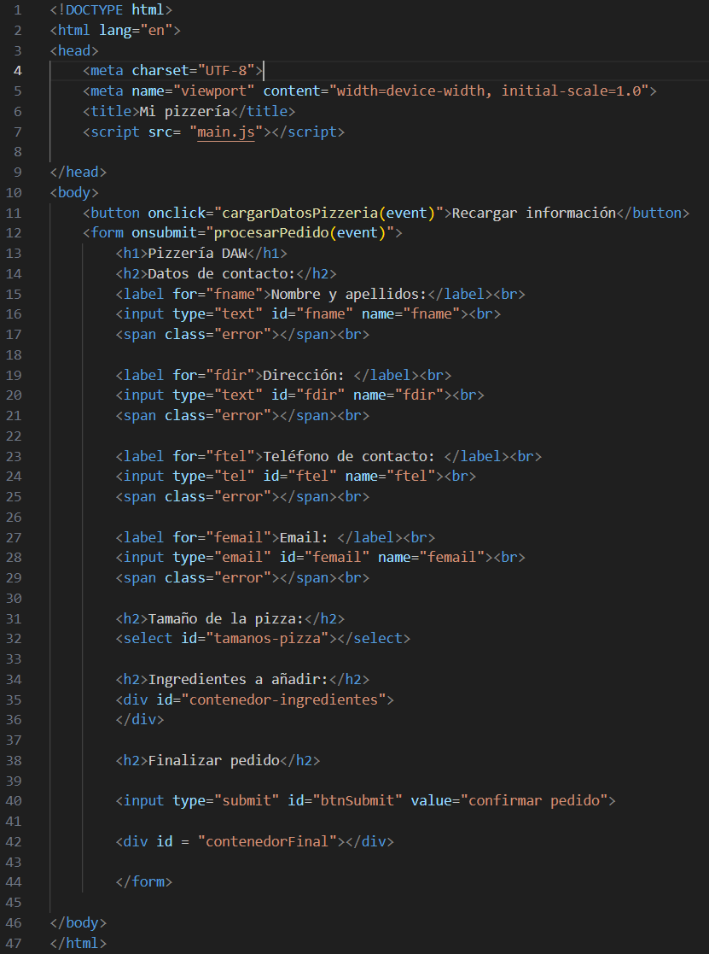

Sin embargo, se ha eliminado los datos de tamaños e ingredientes de la pizza del HTML puesto que se cargarán mediante AJAX los datos del JSON.

A continuación se ha creado el archivo “pizzas.json” en el que se detallan los tamaños e ingredientes en formato JSON.
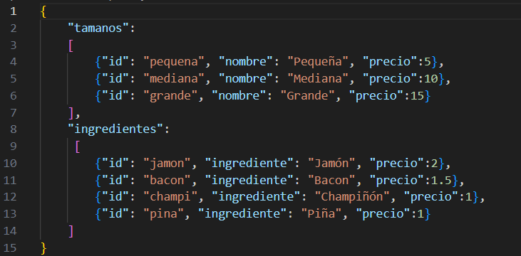
Finalmente, en el archivo Javascript se crean las funciones para cargar los elementos antes mencionados:
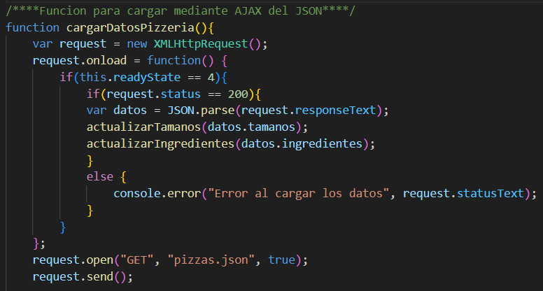
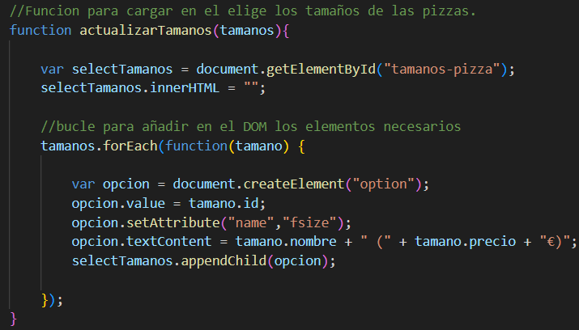
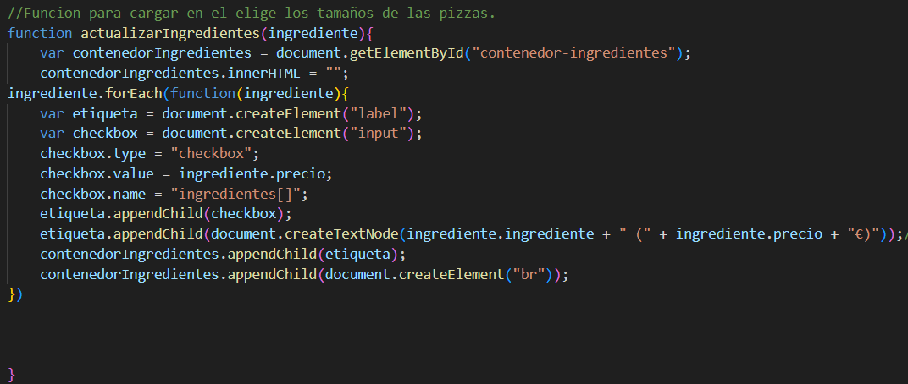

Aquí se puede ver el formulario cargado, con los tamaños e ingredientes cargados mediante AJAX:

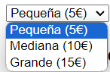
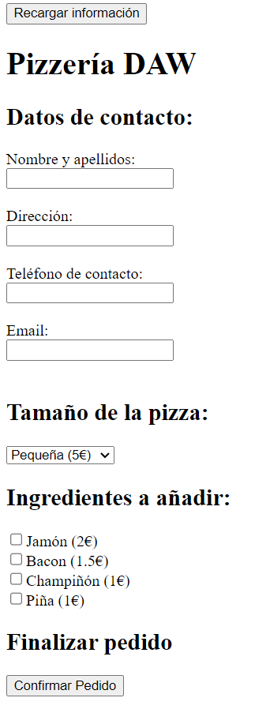

3. Requerimiento 2

Si pulsamos el botón de procesar el pedido, la web mostrará el resultado del precio total de la pizza. Para calcular dicho precio, el programa accederá mediante AJAX al servidor para traer la información sobre el precio del tamaño de la pizza escogido, así como el precio de los ingredientes escogidos. El precio de los ingredientes podrá ser diferente.
Valoración: 3 puntos sobre 10

El código HTML como se puede ver, muestra de forma ordenada los campos solicitados, primero los campos de texto, a continuación, los radio buttons y finalmente los checkbox. En la siguiente imagen se puede ver cómo queda el HTML antes de comenzar a validar y calcular el precio.
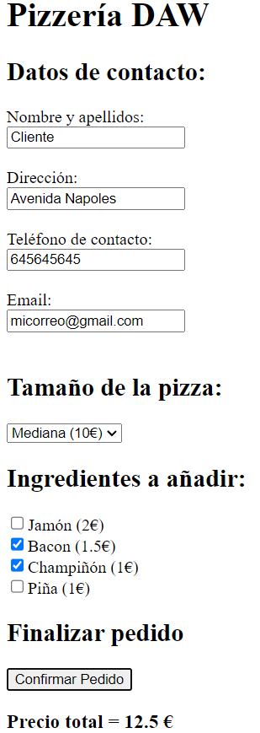

Una vez el formulario está generado, el archivo main.js ejecuta la validación. Para ello primero tenemos la función que evita que salte como erróneo un formulario sin rellenar, esto lo hace la función procesarPedido a través de la “preventDefault”.
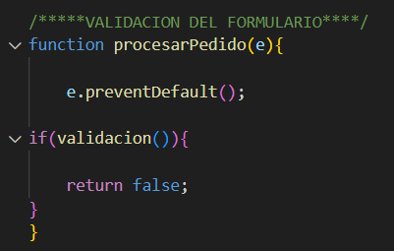

Después, la función validacion() va comprobando los distintos campos. Para los campos de texto se ha utilizado la estrategia de validar si tras usar trim el campo de texto quedaba vacío, de ser así, se lanza un alert avisando del error y no se ejecuta la orden. Aquí se puede ver un ejemplo de validación antes de completar el pedido:

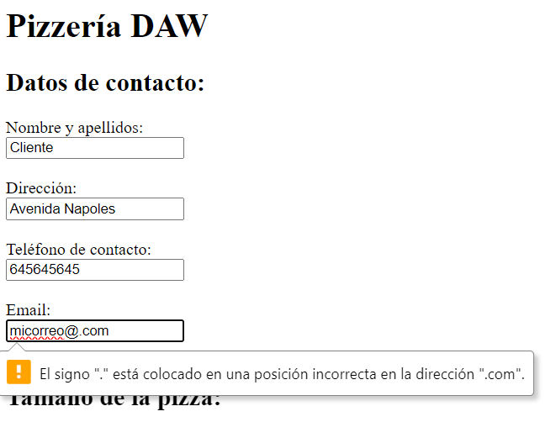

A continuación, se valida que se elija un tamaño y se empieza a calcular el precio de la pizza. Para ello se obtienen los ingredientes del documento y utilizando un bucle for que añade su coste asociado a la variable total, donde se calcula el precio. Si no encuentra ninguno marcado, lo indica vía alert y corta el proceso de validación.

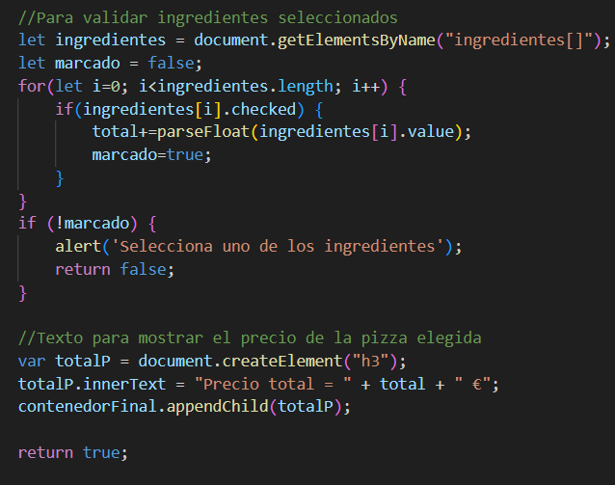

Aquí podemos ver el resultado del cálculo de precio:

